Submission: OpenJob RESTful API Versi 2

Pengantar
Selamat!

Anda telah berhasil menyelesaikan seluruh materi kelas Back-End Fundamental dengan JavaScript. Pencapaian ini adalah hasil dari dedikasi dan usaha keras Anda. Kami sangat senang dengan pencapaian yang Anda raih.

Dalam perjalanan belajar, Anda telah mempelajari berbagai keterampilan untuk mengembangkan RESTful API seperti berikut.
- Message Broker
- Storage
- Caching

Untuk menyelesaikan kelas ini, tantangan terakhir adalah melanjutkan pengembangan RESTful API aplikasi OpenJob. Pastikan Anda membaca dengan saksama semua instruksi yang ada di halaman ini agar project yang Anda submit sesuai dengan persyaratan yang ditetapkan.

Semangat! Kami tunggu karya terbaik Anda!

Studi Kasus
Setelah sukses dalam pengembangan dan peluncuran OpenJob versi 1, platform ini telah menjadi salah satu favorit bagi pencari kerja.

Berdasarkan feedback dari pengguna, ada beberapa fitur yang sangat diharapkan seperti fitur untuk mengupload berkas CV/Resume yang berformat PDF. Selain itu, perlu untuk meningkatkan performa RESTful API OpenJob agar meningkatkan pengalaman pengguna.

Penasaran dengan kriteria dari OpenJob versi 2? Yuk, simak penjelasan berikutnya.

Kriteria
Setiap kriteria dapat dapat bernilai 0 sampai 4 points (pts). Untuk lulus dari submission ini, setidaknya Anda harus mendapatkan 2 points dari setiap kriteria. Submission akan ditolak jika masih terdapat kriteria dengan nilai 0 points.

Kriteria 1: RESTful API dapat Mengunggah Berkas Dokumen PDF
Berikut adalah ketentuan kriteria 1.
- Reject (0 pts):
  - RESTful API tidak dapat mengunggah berkas PDF.
  - Terdapat error dalam pengujian mandatory Postman.
- Basic (2 pts):
  - RESTful API dapat menggungah berkas PDF.
  - Terdapat validasi ukuran berkas yang diunggah.
    - Maksimal berukuran 5 MB
  - Terdapat validasi MIME type berkas yang diunggah.
  - Pengujian mandatory Postman tidak ada yang error.
- Skilled (3 pts):
  - Memenuhi ketentuan nilai sebelumnya.
  - Menyimpan nama berkas yang berhasil diunggah di sebuah tabel.
  - Menggunakan library multer.
- Advanced (4 pts):
  - Memenuhi ketentuan nilai sebelumnya.
  - RESTful API dapat menampilkan berkas yang diunggah.
  - Semua pengujian Postman, baik wajib maupun opsional, tidak ada yang error.

Kriteria 2: Menerapkan Caching pada RESTful API (Redis)
Berikut adalah ketentuan kriteria 2.
- Reject (0 pts):
  - RESTful API tidak menerapkan caching.
  - Caching tidak menggunakan Redis.
  - Terdapat error pada pengujian mandatory Postman.
- Basic (2 pts):
  - Menerapkan caching pada endpoint detail salah satu resource. Rekomendasi (pilih salah satu).
    - GET /companies/:id (detail perusahaan)
    - GET /users/:id (detail kandidat)
    - GET /applications/:id (detail lamaran).
  - Pengujian mandatory Postman tidak ada yang error.
- Skilled (3 pts):
  - Memenuhi ketentuan nilai sebelumnya.
  - Caching disimpan selama 1 jam.
  - Kredensial Redis disimpan di environment variables untuk memastikan keamanan data. Environment variables harus menggunakan nama berikut:
    - REDIS_HOST
- Advanced (4 pts):
  - Memenuhi ketentuan nilai sebelumnya.
  - Menerapkan cache pada endpoint lain selain detail yang di kriteria Basic.
  - Jika response berasal dari cache, wajib mengembalikan header custom: X-Data-Source: cache.
  - Cache harus di-invalidate setiap ada perubahan data terkait:
    - CREATE/UPDATE/DELETE Perusahaan menghapus cache GET /companies/:id.
    - UPDATE User menghapus cache berikut:
      - GET /users/:id.
    - CREATE Lamaran menghapus cache berikut:
      - GET /applications/user/:userId (list lamaran kandidat)
      - GET /applications/job/:jobId (list lamaran perusahaan)
    - UPDATE Lamaran menghapus cache berikut:
      - GET /applications/:id (detail lamaran)
      - GET /applications/user/:userId (list lamaran kandidat)
      - GET /applications/job/:jobId (list lamaran perusahaan)
    - CREATE/DELETE Bookmark menghapus cache berikut:
      - GET /bookmarks (list bookmark milik kandidat)

Kriteria 3: Menerapkan Message Queue (RabbitMQ)
Berikut adalah ketentuan kriteria 2.
- Reject (0 pts):
  - Tidak ada penerapan RabbitMQ (publish/consume).
  - Menggunakan MQ selain RabbitMQ.
  - Terdapat error pada pengujian mandatory Postman.
- Basic (2 pts):
  - Mengirim message ke RabbitMQ saat kandidat membuat lamaran.
    - Payload message hanya berisi application_id.
  - Mengirimkan satu program consumer yang memproses message secara asynchronous dari RabbitMQ.
  - Pengujian mandatory Postman tidak ada yang error.
- Skilled (3 pts):
  - Memenuhi ketentuan nilai sebelumnya.
  - Kredensial RabbitMQ di environment variables:
    - RABBITMQ_HOST
    - RABBITMQ_PORT
    - RABBITMQ_USER
    - RABBITMQ_PASSWORD
    - AMQP_URL boleh digunakan, tetapi minimal RABBITMQ_HOST diwajibkan sesuai nama di atas.
- Advanced (4 pts):
  - Memenuhi ketentuan nilai sebelumnya.
  - Terdapat program consumer yang mengirimkan email menggunakan Nodemailer.
    - Alamat email diambil dari database, bukan hardcoded.
    - Consumer harus melakukan query untuk mencari pemilik lowongan (job owner) dan mengirimkan email notifikasi ke pemilik tersebut (bukan ke pelamar).
  - Terdapat informasi berikut di dalam email yang dikirimkan (data diambil dari database).
    - Email pelamar
    - Nama pelamar
    - Tanggal lamaran
  - Kredensial email disimpan di environment variables. Environment variables harus menggunakan nama berikut:
    - MAIL_HOST
    - MAIL_PORT
    - MAIL_USER
    - MAIL_PASSWORD
  - Hanya pemilik jobs (pekerjaan) yang mendapatkan notifikasi ketika ada kandidat yang melamar.
  - Semua pengujian Postman, baik wajib maupun opsional, tidak ada yang error.

Pengujian
Ketika membangun OpenJob RESTful API versi 1, tentu Anda perlu menguji untuk memastikan API berjalan sesuai dengan kriteria yang ada. Kami sudah menyediakan berkas Postman Collection dan Environment yang dapat Anda gunakan untuk pengujian. (Folder ini sudah saya masukkan ke dalam projek dengan nama: Postman OpenJob RESTful API V2 Test Collection dan Environment)

Anda perlu meng-import kedua berkas tersebut pada Postman untuk menggunakannya. Caranya, ekstrak berkas yang sudah diunduh hingga menghasilkan dua berkas file JSON.
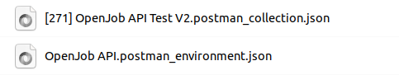
Kemudian pada aplikasi Postman, klik tombol import yang berada di atas panel kiri aplikasi Postman.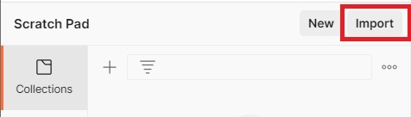

Lalu, klik tombol Upload Files untuk meng-import kedua berkas JSON hasil ekstraksi.
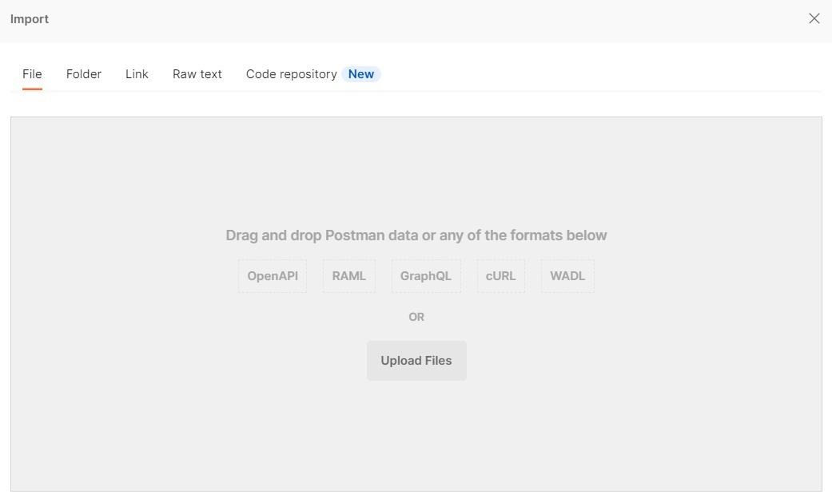
Setelah itu, OpenJob RESTful API Test V2 Collection dan Environment akan tersedia pada Postman Anda.

Collection
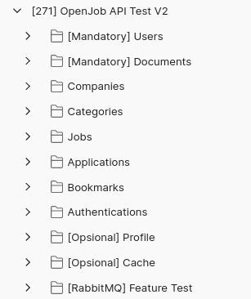
Catatan: Jangan pernah mengubah urutan collection yang telah di-import.
Environment
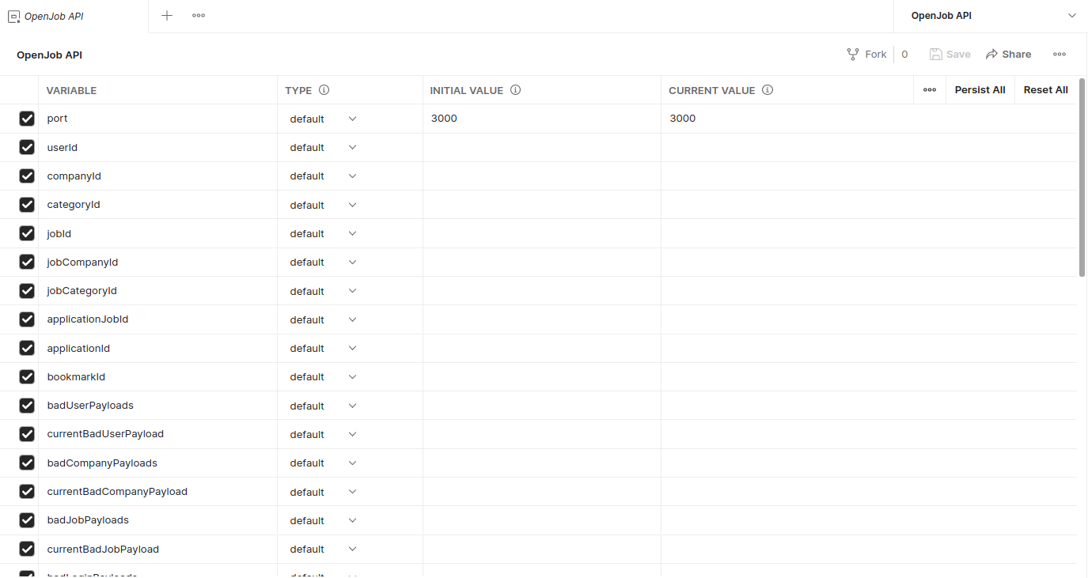
Tips:
Khusus untuk request pada folder [Mandatory] Documents, jangan ikut sertakan untuk dijalankan menggunakan collections. Karena pengujian akan selalu gagal. Jadi pastikan ketika hendak menjalankan seluruh permintaan pada collection, pengujian pada folder [Mandatory] Documents tidak dicentang. Selain itu, Anda perlu untuk mengunggah file secara manual.

Ketentuan Penilaian

Perhitungan Nilai
Nilai akhir yang Anda dapatkan diperoleh melalui perhitungan formula berikut.
Nilai Akhir = Total Points /Jumlah Kriteria

Tabel Penilaian
Ada pun untuk penilaian submission dapat dilihat di tabel berikut.
Nilai Akhir | Nilai Dicoding | Nilai Huruf | Level of Mastery | Level of Mastery | Keterangan
<1 | Rejected | E | - | Tidak Lulus | Anda sudah mencoba tetapi belum memenuhi kompetensi minimal.
1 - <2 | Bintang 2 | D | Below Basic | Kurang | Anda sudah memenuhi semua kompetensi minimal tetapi terdapat area yang masih bisa ditingkatkan.
2 - <3 | Bintang 3 | C | Basic | Cukup | Anda sudah memenuhi semua kompetensi minimal dari learning objective.
3 - <4 | Bintang 4 | B | Skilled | Mahir | Anda sudah memenuhi semua kompetensi dengan baik atau mahir.
4 | Bintang 5 | A | Advanced | Tingkat Lanjut | Anda sudah memenuhi semua kompetensi dengan sangat baik atau tingkat lanjut.

Lainnya

Ketentuan Berkas Submission
- Berkas submission yang dikirim merupakan folder proyek dari OpenJob RESTful API versi 2 dalam bentuk ZIP.
- Pastikan di dalam folder proyek yang Anda kirim terdapat berkas package.json.
- Untuk menjaga kredensial, Anda diperbolehkan untuk tidak melampirkan berkas .env selama penamaan variable environment sesuai dengan persyaratan.
- Pastikan Anda hapus dulu berkas node_modules pada folder proyek sebelum mengkompresi dalam bentuk ZIP.

Submission Anda akan Ditolak bila
- Kriteria wajib OpenJob RESTful API versi 2 tidak terpenuhi.
- Ketentuan berkas submission tidak terpenuhi.
- Aplikasi Node.js tidak dapat dijalankan dengan baik di versi Node.js LTS terbaru (saat ini v22).
- Menggunakan bahasa pemrograman dan teknologi lain, selain JavaScript dan Node.js.
- Menggunakan Framework Node.js selain Express.
- Melakukan kecurangan seperti tindakan plagiasi.

